Html基础
1 windows快捷键认识
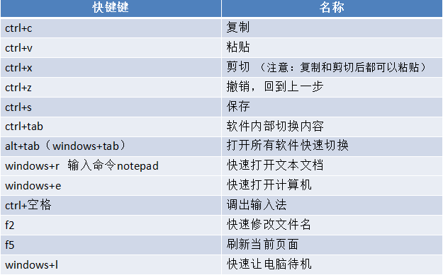

- 认识大前端
2.1 解决用户体验
2.2 Web(网页) + 移动端
2.3 态度
多做练习

- 认识网页
3.1 网页组成
文字、图片、按钮、输入框、音频、视频......元素组成。

3.2 Web标准
W3C（万维网联盟）
☞结构标准 HTML
☞表现标准 CSS
☞行为标准 JS
3.3 浏览器介绍
360，百度....
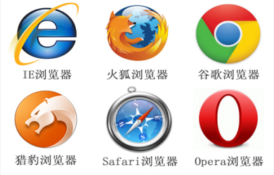
内核: 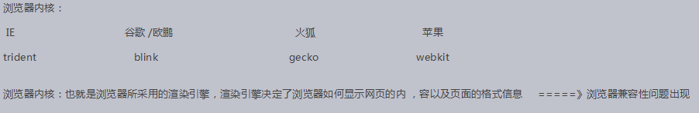

3.4 浏览器与服务器之间的那点事~
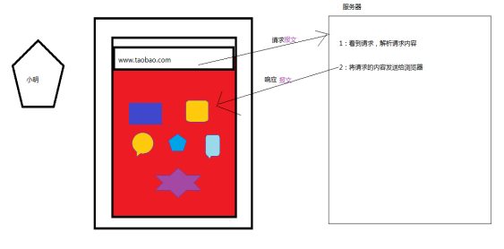
HTTP: 浏览器与服务器之间传输消息的一种规范。
https： 加密处理
URL地址:
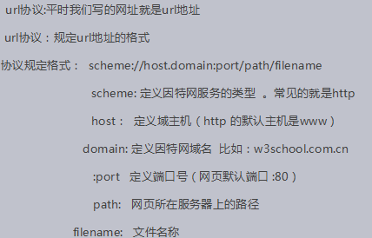

- 认识html
4.1 概念
Hyper text makeup language（超文本标记语言）
超文本: 能够实现网页跳转的文本(超链接)
标记 : html中的标签

4.2 html结构
<!doctype html>
<html>
<head>
<title></title>
</head>
<body></body>
</html>

解析:
<!Doctype html> 文档类型
<head></head> html文档头部分
<tltle></title> 网页的标题
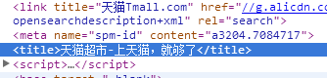

<body></body> html结构的主体部分
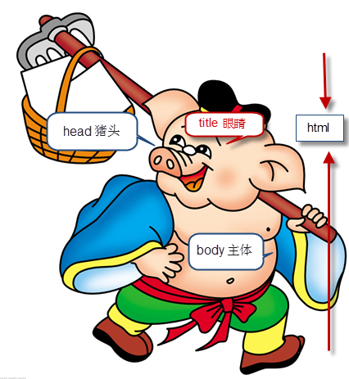
htm :
html： 后缀名决定文件的打开方式

4.3 标签分类
☞单标签: 只有开始标签没有结束标签
<!doctype html>
☞双标签：有开始标签有结束标签
<body></body>

4.4 标签关系分类
☞并列关系
<head></head>
<body></body>
☞嵌套关系
<head>
<title>我的第一个页面</title>
</head>
开发工具
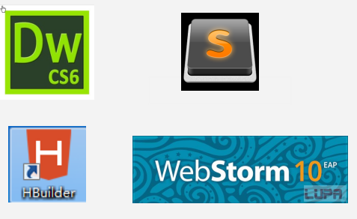

5 HTML标签介绍
5.1 单标签
☞文本注释标签
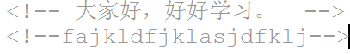
☞文本换行标签
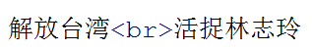
☞横线标签
<hr>

5.2 双标签
☞段落标签
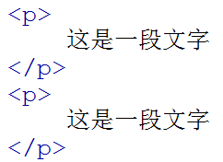
☞标题标签
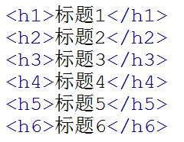
注意： 标题标签只能 1~6

☞文本标签
<font></font>
☞文本格式化标签
文字加粗: <strong></strong> <b></b>
文字斜体: <em></em> <i></i>
文字删除线: <del></del> <s></s>
5.3 图片标签(img)
<img />
属性:
src: 设置显示图片(图片名称或者图片路径)
Title: 用来鼠标放到图片上面显示的文字
Alt: 当图片无法正常显示的时候，对图片描述
Width: 设置图片宽度
Height: 设置图片高度

5.4 相对路径
当图片和文件在同一个文件夹中或者在不同文件中，从当前文件所在的路径出发去查找文件所在路径。

5.5 绝对路径
凡是带有磁盘路径的或者网站地址的这些路径都叫做绝对路径
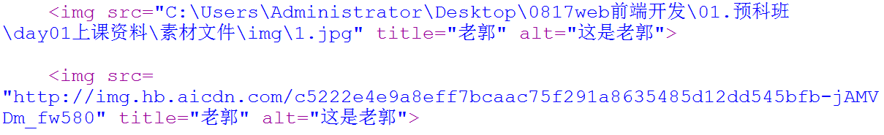

5.6 超链接(a)
<a href=“”></a>
页面跳转
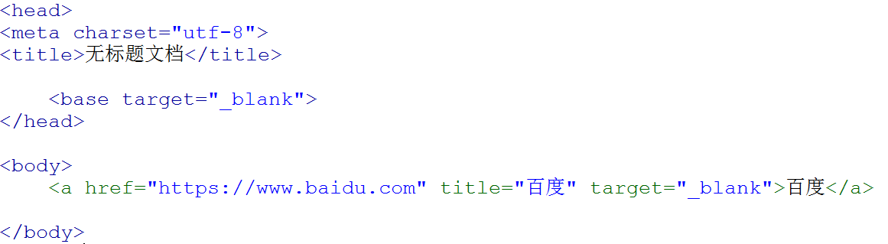
属性:
Title: 鼠标移入显示文字
Target=“_self” 默认值- 网页在当前页面中打开
Target=“_blank” 网页在新窗口中打开
优化写法:
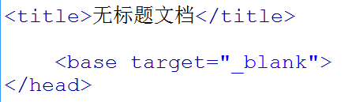

5.7 锚链接(a)
☞任何一个标签设置id属性，并取值
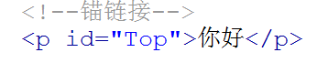
☞给a标签设置href属性 “#id名字”
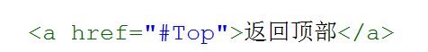
文字和图片都可以设置超链接
5.8 简单下载功能
a标签中通过href属性设置一个压缩文件，即可实现下载功能。
5.9 超链接不跳转到任何界面
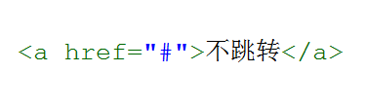

5.10 特殊字符
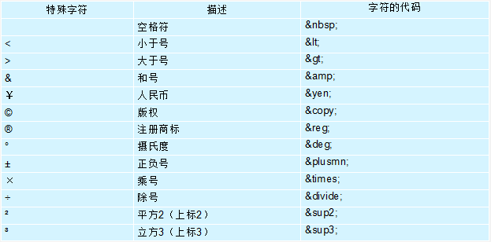

6 列表
6.1 无序列表(ul)
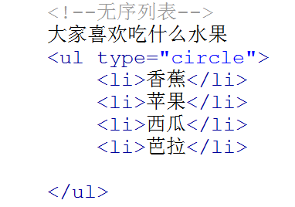
属性:
type="circle" 列表项前面的图标显示
6.2 有序列表(ol)
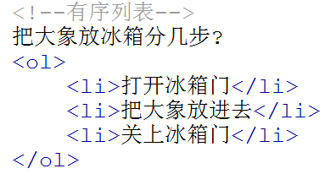
属性:
Type属性:
A, a（大写小写英文） i，I(小写大写罗马数字)
Start=”3” li前面的显示从第几个开始
6.3 自定义列表(dl)
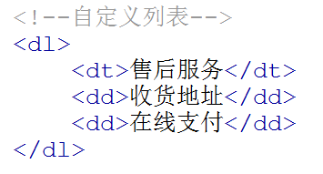

7 背景音乐和页面滚动

<marquee></marquee>
